# **Windows 10 nastavitev TIC odjemalca**

## Namestitev in nastavitve za uporabnika, ki ni administrator

Obvezno namestiti: <http://www.microsoft.com/en-us/download/details.aspx?id=5555>

1. **Izklop UAC na dveh mestih, delamo kot administrator.**

* V nadzorni plošči, drsnik UAC od uporabnika damo na minimalno vrednost

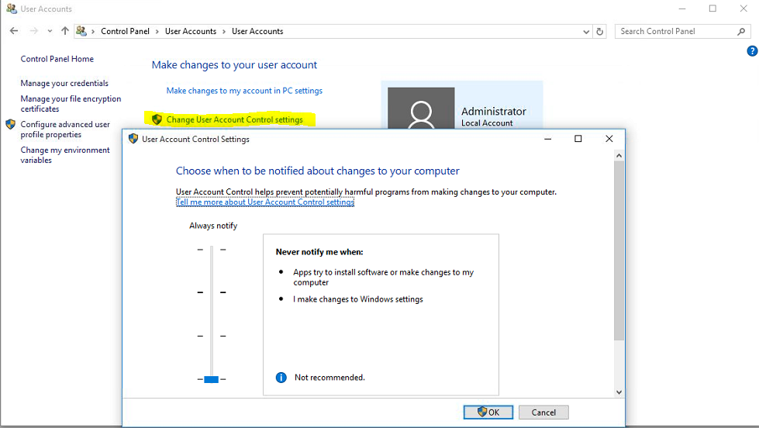

* V registru-Regedit-poiščemo spodnjo pot in damo vrednost na nič-0:

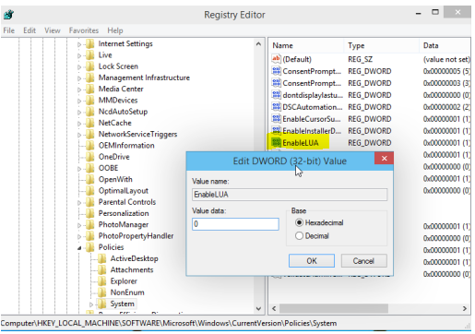

**Po teh dveh nastavitvah naredimo ponovni zagon računalnika!**

1. **Namestitev TIC odjemalca preko povezave na TIC strežnik**

* Povežemo se preko IE brskalnika na naslov strežnika TIC:[**http://ipnaslov/comps**](http://ipnaslov/comps)in naložimo TIC Odjemalec instalacijo, jo zaženemo in ga po korakih namestimo.

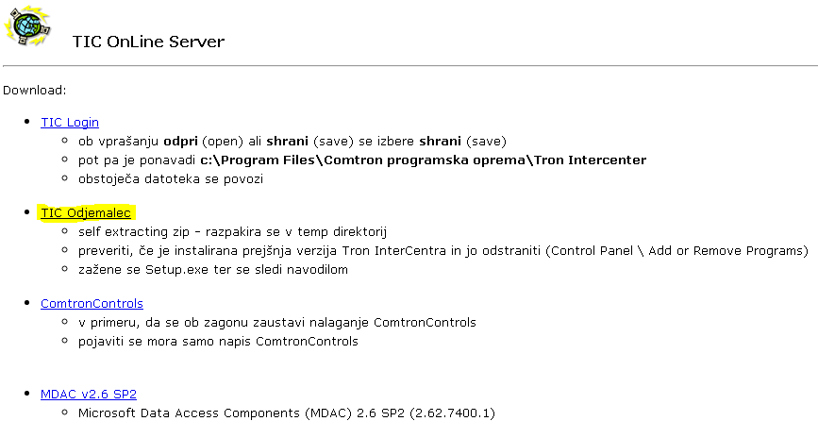

* Po instalaciji TIC Odjemalca namestimo še TIC Login iz [**http://ipnaslov/comps**](http://ipnaslov/comps)in ga prepišemo v mapi, kjer je instaliran klient:
  + Na x86: C:\Program Files\Comtron\Tron InterCenter
  + Na x64: C:\Program Files (x86)\Comtron\Tron InterCenter

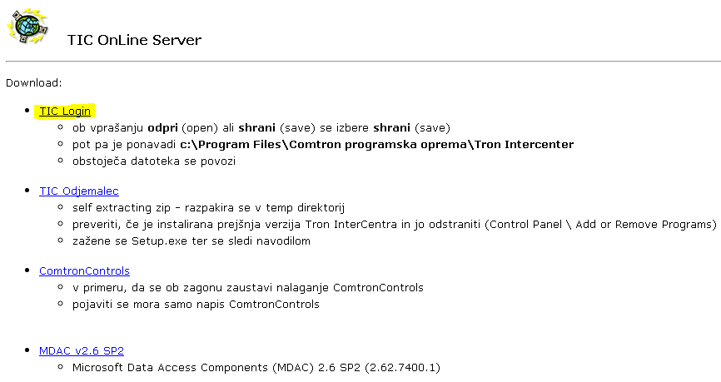

1. **Po namestitvi damo pravice obvezno full pravice na mapo Tron InterCenter za skupino Users**:

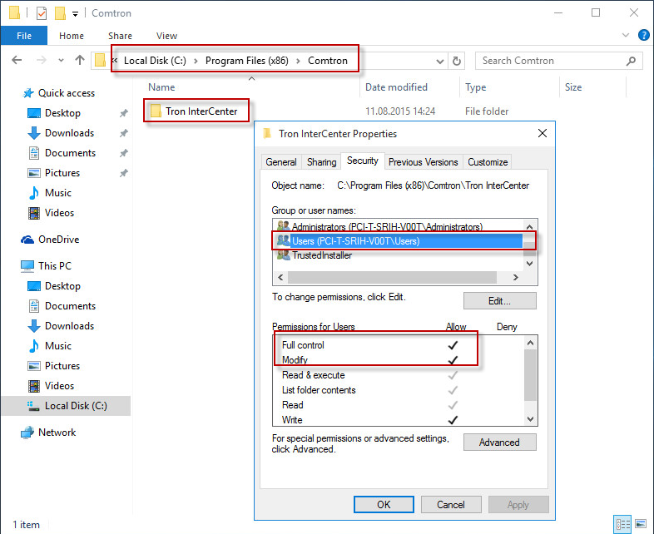

1. **V primeru če računalnik NI V DOMENI, na računalniku vklopimo lokalnega Administratorja in mu nastavimo geslo:**

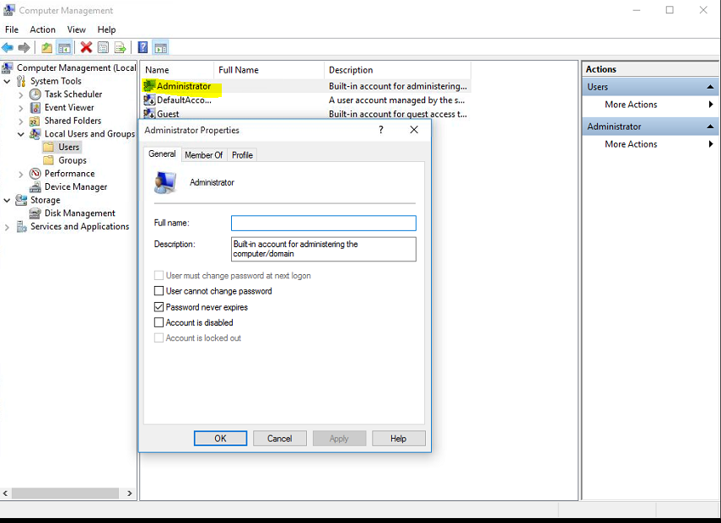

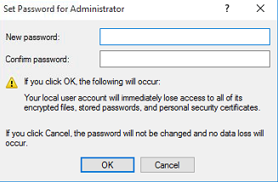

1. **Nazaj vklopimo UAC v registru-vrednost EnableLUA damo na 1, za delovanje metro vmesnika in naredimo ponovni zagon računalnika**

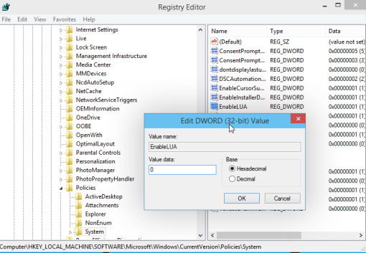

1. Na računalnik se prijavimo, **kot uporabnik**, ki ni administrator in v TIC odjemalcu nastavimo nastavitve za administratorja:
   1. V primeru, če računalnik NI V DOMENI, gre za administratorja, ki smo ga predhodno kreirali in je **build in Administrator** ter **Lokalno** mora biti obkljukan
   2. V primeru, če računalnik JE V DOMENI, gre za domenskega administratorja
   3. V primeru, če bo uporabnik administrator, tega ne nastavljaš!

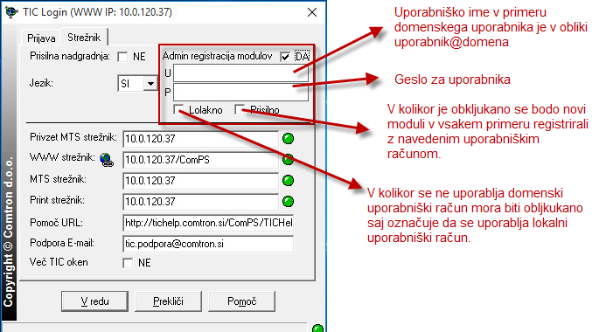

1. Če nalagamo TIC za uporabnika, kije **administrator** ne rabimo nastavljati nastavitev za zagon preko administratorja-slika spodaj,

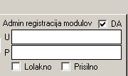

ampak samo na bližnjici od programa TIC nastavimo, da se zaganja kot administrator.

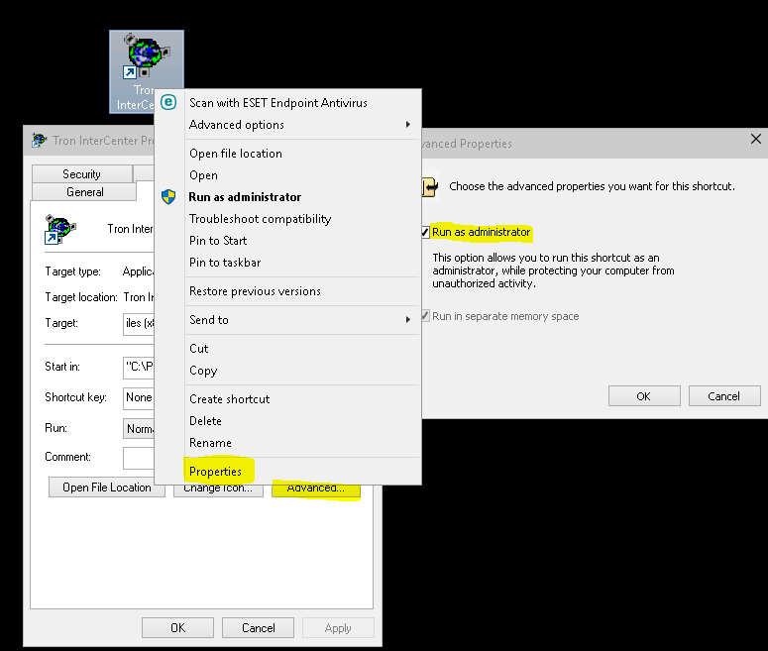

1. **Nastavitev formata datuma:**

Problem nepravilnega datuma greš v : Settings 🡪 Time&Language 🡪Additional date, time, & regional settings 🡪Change date, time, or number formats 🡪Additional settings. Izbereš zavihek Date in v sekciji Date formats spremeniš Short date v d.MM.yyyy Glej sliko

